DERS PLANI

BÖLÜM I
Dersin adı |  |  |  | Fen Bilimleri TARİH: 7.HAFTA: ……………………………………
Sınıf |  |  |  | 7
Ünitenin Adı/No |  |  |  | HÜCRE VE BÖLÜNMELER
Konu |  |  |  | F.7.2.2. Mitoz
Önerilen Süre |  |  |  | 4 Ders Saati
BÖLÜM II
Öğrenci Kazanımları /Hedef ve Davranışlar |  |  |  | 2. ÜNİTE  F.7.2.2.1. Mitozun canlılar için önemini açıklar.  F.7.2.2.2. Mitozun birbirini takip eden farklı evrelerden oluştuğunu açıklar.
Ünite Kavramları ve Sembolleri/Davranış Örüntüsü |  |  |  | Hücre bölünmesi, mitozun evreleri, mitozda kromozomların önemi, mitozun canlılar için önemi
Güvenlik Önlemleri (Varsa):
Öğretme-Öğrenme-Yöntem ve Teknikleri |  |  |  | Soru-Cevap, Buluş, Araştırma, Gösteri, İnceleme, Deney
Kullanılan Eğitim Teknolojileri-Araç, Gereçler ve Kaynakça |  |  |  | Ders Kitabı, EBA
Açıklamalar |  |  |  | Mitoz evrelerinin adları verilmez.
Etkinlikler |  |  |  | Köpük tabaklar ve renkli yün ipler ile mitoz bölünme evreleri etkinliği yapılabilir.
Özet |  |  |  | MİTOZ BÖLÜNME: Bu bölünmeyle ana hücredeki materyali eşit şekilde ve aynı nitelikte olmak üzere yavru hücreye aktarılır. Çok hücreli canlılarda büyüme, dokuların yenilenmesi ve rejenerasyon (onarım) mitoz bölünmeyle gerçekleşir. Tek hücreli canlılarda mitoz bölünme aynı zamanda üremeyi sağlar.  Mitoz sayesinde gelişim, tedavi gibi olaylar olur. Yaralarımız mitoz ile iyileşir, gelişimimiz mitoz sayesinde olur… Vücut hücrelerinde meydana gelir. Mitoz bölünmeyle yaralanan ve yaşlanan hücrelerin yerine yeni hücreler meydana getirilir. Organizmanın büyümesi ve yaraların onarılması mitoz bölünme sayesinde olur. Bitkilerin sürgünlerinin uçlarında mitoz bölünme yoğun bir şekilde görülür. Mitoz tek hücreli canlılarda üremeyi sağlar.  MİTOZ BÖLÜNME Evreleri  Mitoz bölünme birbirini takip eden evrelerden oluşur. Bu evreler sırasında çekirdeğin ve sitoplazmanın bölünmesiyle iki yavru hücre oluşur. Bölünme öncesinde hücrenin çekirdeğinde bulunan kalıtım maddesinin birer kopyası yapılır. Bu kalıtım maddesi bölünmenin erken evrelerinde kısalıp kalınlaşarak kromozom adı verilen yapılara dönüşür.  Hazırlık : Hücre büyür ve kromozomlar kendilerini eşleyerek birer kopyasını yapar.  1.EVRE : Mitozun ilk evresidir. Bu evrede kromotin iplikler sarmal biçiminde kıvrılarak kısalıp kalınlaşır ve kromozomlara dönüşür. Her kromozom Kardeş kromatit denilen birbirinin aynı iki iplikçikten oluşur. Kromozomlardaki kromatitler, sentriollerinden iğ ipliklerine tutunur. Eşlenen sentrioller, birbirinde ayrılıp kutuplara çekilirken aralarında iğ iplikler oluşmaya başlar. Ayrıca bu evrede, çekirdek zarı ve çekirdekçik kaybolur.  2.EVRE : Eşlenmiş (2 kromatitli) kromozomlar, hücrenin merkezine doğru ilerler. Hücrenin orta düzleminde bir sıra halinde dizilir..  3.EVRE : Ekvator düzlemine dizilen kromozomların kromatitleri birbirinden ayrılır. Her bir iğ ipliklerinin yardımıyla hücrenin bir kutbuna doğru çekilir. Sitoplazma bölünmeye başlar.  4.EVRE : Kutuplara çekilmiş olan kromozomlar tekrar ipliksi bir yapıya dönüşerek uzar ve belirsizleşir. İğ iplikleri kaybolur. Çekirdekçik yeniden belirir ve çekirdek zarı oluşur.  5.EVRE : Hücre bölünür ve 2 yavru hücre oluşur. Böylece mitoz bölünme tamamlanır.  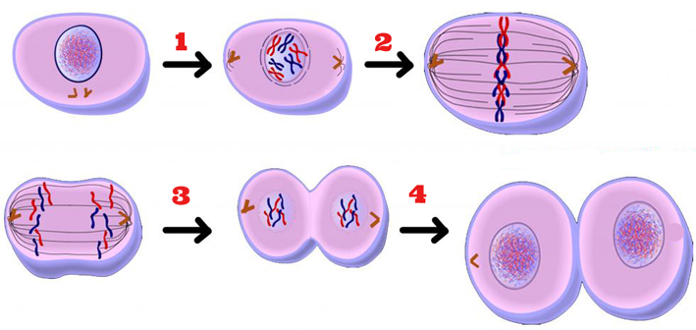  UYARI: Mitoz Bölünmede kromozom sayısı sabit kalır.
 | BÖLÜMIII
Ölçme-Değerlendirme
Dersin Diğer Derslerle İlişkisi |  |  |  | Biyoloji dersi ile ilişkili bir konu olduğu için gerekli görülen yerlerde öğretmen bir biyoloji öğretmeni ile fikir alışverişi yapabilir.
BÖLÜM IV
Planın Uygulanmasına İlişkin Açıklamalar | Planın uyguanması sırasında yaşanabilecek aksaklıkların giderilmesi için önceden tedbirler alınmalı, bölgesel farklılıklara göre plan esnetilmelidir.

Fikret ÜNLÜ Dilek TEKATLI Ahmet DOĞAN S. Değer GÜLER Fen Bilimleri Öğrt. Fen Bilimleri Öğrt. Fen Bilimleri Öğrt. Fen Bilimleri Öğrt. Fen Bilimleri Öğrt. Fen Bilimleri Öğrt.

UYGUNDUR
Bülent SEYREKLİ Okul Müdürü

